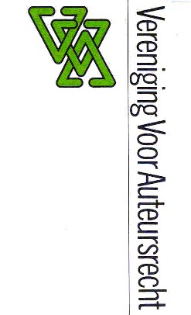
Inschrijfformulier VvA Lidmaatschap

Ondergetekende meldt zich hierbij tot tijdige wederopzegging aan als lid van de vereniging.
(s.v.p. in blokletters invullen)

Naam: M V
Titel:
Bedrijf:
Adres:
Postcode:
Woonplaats:
E-mail:
Telefoon ^{(zakelijk)}:
Telefoon ^{(privé)}:
Fax:

Student Particulier Rechtspersoon
(s.v.p. Aankruisen wat van toepassing is).

Datum: Handtekening:

Bij het lidmaatschap van de Vereniging voor Auteursrecht is het abonnement op het tijdschrift voor Auteurs-, Media & Informatierecht (AMI) inbegrepen.
Verschuldigde lidmaatschapskosten per jaar:
Є 170,= voor particuliere leden en Є 435,= voor rechtspersonen.

Dit formulier kunt u ingevuld en ondertekend sturen aan: secretariaat@verenigingvoorauteursrecht.nl

